Формирование системы особо охраняемых природных территорий (ООПТ) в пределах небольшого города или сельского поселения – важная задача обеспечения качества окружающей среды и экологической безопасности в градостроительной деятельности. В этом направлении решающее значение имеет системность создаваемых ООПТ, их максимальная рекреационная привлекательность, средозащитные и природоохранные функции.
Основным назначением городских ООПТ (местного значения) является рекреация – комплекс оздоровительных мероприятий, осуществляемых с целью восстановления нормального самочувствия и работоспособности здорового, но утомлённого человека. Лесопарковая зона, расположенная на окраине жилой дает возможность отдыха и восстановления сил в природном окружении в нерабочее время рядом с домом, существенно повышает качество жизни горожан и их работоспособность, снижает заболеваемость.
Природоохранные и средозащитные функции городских ООПТ заключаются в поддержании в городе благоприятного микроклимата, снижении уровня физического и химического загрязнения окружающей среды, особенно выбросами и шумом автотранспорта, выбросами в атмосферу предприятий, сохранении типичных и эталонных экосистем, типичных представителей флоры и фауны.
Роль ООПТ для сохранения мест обитания и размножения охраняемых видов в условиях пригородных лесопарков имеет наименьшее значение вследствие низкого ландшафтного и флористического разнообразия, а также малой площади участков под ООПТ.

Родники в окрестности деревни Свистуха
Для достижения изложенных целей на территории Дмитровского городского округа в 2017 году создано ООПТ местного значения природный рекреационный комплекс «Родники в окрестности деревни Свистуха». Общая площадь территории – 8,635 га, периметр – 1 966 м. Территория состоит из одного кластера.
К ценным в природоохранном, эстетическом, рекреационном, отношении объектам на ООПТ относится лесопарковая зона, расположенная между дачной и жилой застройкой и берегом Яхромского водохранилища, которая дает возможность отдыха и восстановления сил в природном окружении в нерабочее время рядом с домом, существенно повышает качество жизни горожан и их работоспособность, снижает заболеваемость. Природоохранные и средозащитные функции ООПТ заключаются в поддержании рядом с жилой зоной благоприятного микроклимата, снижении уровня физического и химического загрязнения окружающей среды, сохранении типичных и эталонных природных экосистем, типичных представителей флоры и фауны. Родники Бочка и Деревенский являются источниками нецентрализованного хозяйственно-питьевого водоснабжения д. Свистуха. На территории ООПТ присутствуют или могут присутствовать 1 вид растений и 6 видов наземных позвоночных животных, занесенных в Красную книгу Московской области.
Культурное значение территории ООПТ заключается в следующем. В начале XX в. там жил и работал художник Сергей Васильевич Иванов. По Деревенскому оврагу (находится в восточной части территории) проходила обозная дорога от Москвы на Дмитров через д. Свистуха. На этой территории в 1959 г. снимали художественный фильм "Марья-искусница", режиссер А. Роу, Киностудия им. Горького.
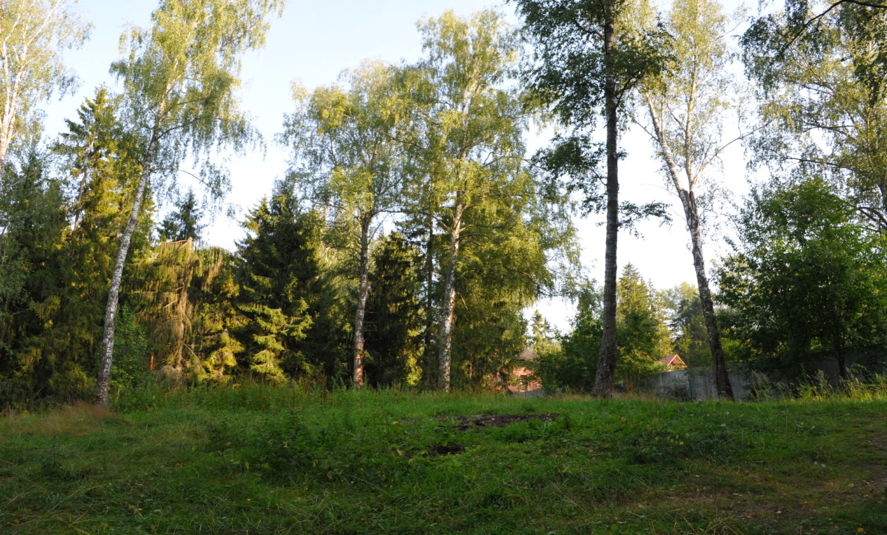
Фото 11. Поляна на которой проходили сьемки художественного фильма "Марья-искусница", западная часть территории

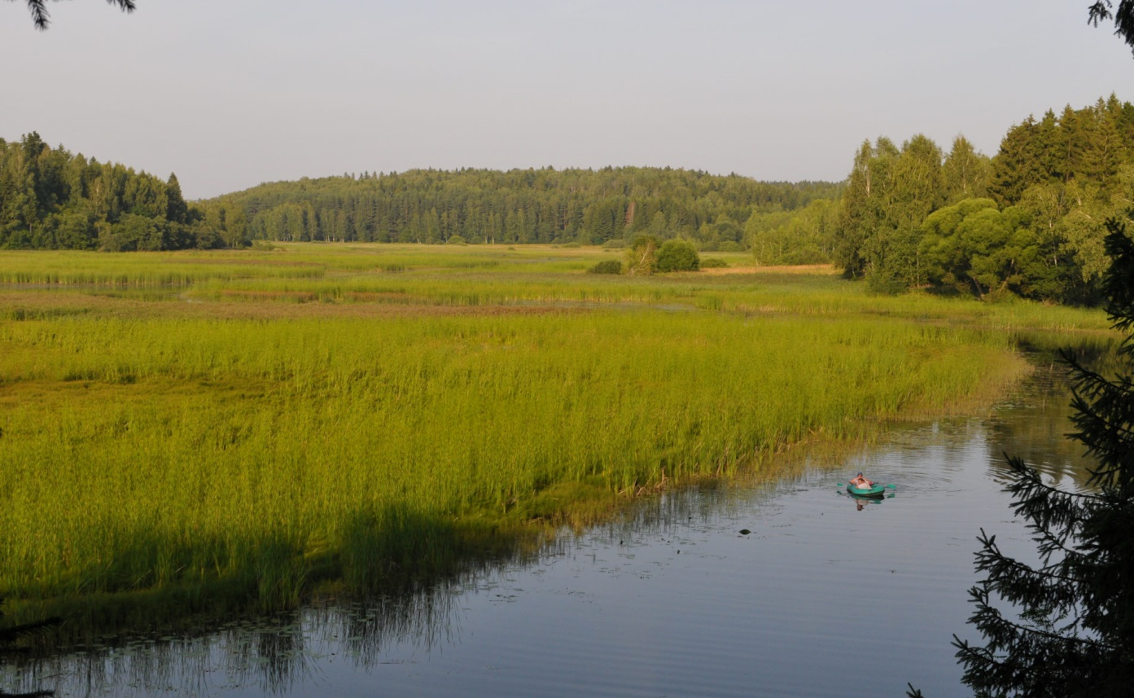
Фото 12. Вид вверх по р. Яхрома с обзорной площадки № 1, западная часть территории

Парковый ансамбль в районе деревни Хлыбы
В 2018 году было запроектировано ООПТ местного значения природный рекреационный комплекс «Парковый ансамбль в районе деревни Хлыбы», состоит оно из 2 смежных участков (кластеров) общей площадью территории 6,3426 га, периметр – 1 869 м.
К ценным в природоохранном, эстетическом, рекреационном, отношении объектам на ООПТ относится искусственный садово-парковый ландшафт. Эти спелые (старовозрастные) насаждения древесных пород были сделаны по непроверенным данным в 1911-1918 гг. немецким управляющим владельца поместья Грибова Е.А. При проведении обследования до настоящего время сохранились следующие аллеи, расположенные под прямым углом друг к другу и ориентированные по сторонам света:
- в восточной части вдоль восточной границы с севера на юг: 2 сосновых аллеи, 1 липовая с елью;
- на запад перпендикулярно от южного края аллей есть 2 лиственничных аллеи с елью;
- с запада на восток параллельно проходят липово-еловая и сосновая аллеи;
- с севера на юг проходит центральная липовая аллея с вязом.
В северной части участка, рядом с прудом и к востоку от места расположения усадьбы произрастают спелые березы и лиственницы. Вокруг одного из фонтанов сохранилась 8-лучевая композиция из старовозрастных деревьев туи западной (возраст 110-120 лет). К юго-западу от места, где располагалось поместье, у одного из квадратных прудов произрастают 2 спелых вяза диаметром более 1 м возрастом 200-250 лет.
Все вышеперечисленные аллеи и одиночные деревья являются уникальными объектами искусственного происхождения, заслуживающими охраны.
Культурное значение территории ООПТ заключается в следующем. В 12 веке описываемая территория входила во владения князя Ю. Долгорукого и была частью Ростово-Суздальского княжества. Согласно частным исследованиям, уже в 1154 году небольшое (5-7 домов) поселение Хлыбы существовало и являлось одним из промежуточных пунктов северо-восточного речного пути. С. Хлыбы было в последовательном владении ряда «служилых людей», из которых наиболее заметные вклады в освоение земель внесли помещики: Н. С. Титов (драматург, композитор), И. Г. Рахманов (конец 17 – нач. 18 вв.), М. Е. Шатерников (1886 – 1906 гг.), А. Н. и Е. А. Грибовы (1907 – 1917 гг.).
При И. Г. Рахманове был обустроен охотничий заказник, разбит большой искусственный парк, вырыты два искусственных водоема значительного размера.
М.Е. Шатерников, выпускник Петровской (ныне Тимирязевской) сельскохозяйственной академии, организовав в усадьбе опытно-экспериментальное земледелие с учетом передовых достижений науки, добился рекордных урожаев; также активно занимался просвещением в этой области знаний малограмотного местного населения, оказав огромное влияние на сельское хозяйство практически всех поселений вокруг Дмитрова. При Е.А. Грибове был значительно модернизирован и облагорожен парк, высажены деревья редких пород, по единому архитектурному плану строились капитальные здания и декоративные постройки (остатки 2 фонтанов видны и по сей день), чистились пруды, развивалась дорожная, инженерная инфраструктура. После революции 1917 г. все хозяйство было национализировано.

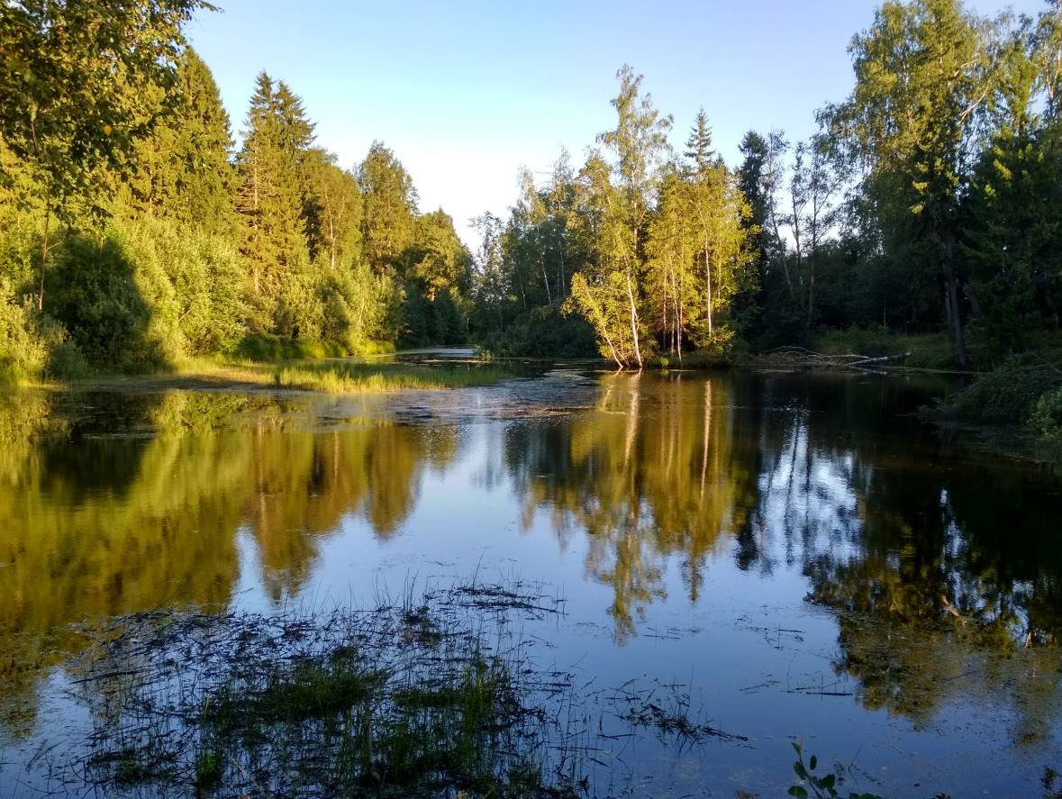
Фото 18. Вид на большой пруд с островами с северной стороны в восточной части участка

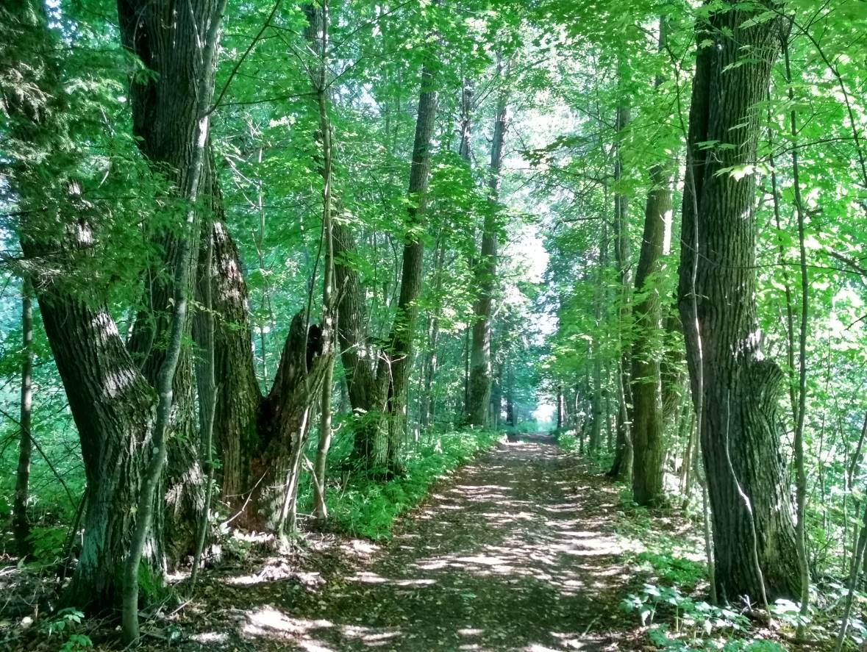
Фото 11. Липовая аллея, проходящая с севера на юг в центральной части участка

На территории Дмитровского городского округа Решением Исполнительного комитета Московского областного совета народных депутатов в целях сохранения уникальных и типичных природных комплексов были созданы или намечены к образованию 14 ООПТ регионального значения.
1.Заказник «Переходное болото Лыценка». Решение МОИК от 07.08.81 г. № 1025/15
2.Заказник «Озера Круглое, Долгое, Нерское и их ближайшее окружение». Решение МОИК от 18.04.66 г. № 341/8 и от 11.04.84 г. № 501
3. Заказник «Верховое болото Раменское». Решение МОИК от 07.08.81 г. № 1025/15, «Верховое болото в Дутшевском лесничестве» Решение МОИК от 13.12.90 г.№ 901/35
4. Заказник «Переходное болото в Раменском лесничестве» Решение МОИК от 13.12.90 г. № 901/35
5. Заказник «Высокобонитетные сосняки Рогачевского лесничества». Решение МОИК от 13.12.90 г. № 901/35
6. Заказник «Сосняки и сосново-еловые насаждения долины р. Сестры с переходными сфагновыми болотами». Решение МОИК от 13.12.90 г. № 901/35
7.Заказник «Комплекс еловых и сосновых лесов с участками переходных болот в Гарском лесничестве»Решение МОИК от 13.12.90 г. № 901/35.
8. Заказник «Еловые и сосновые леса Вербилковского лесничества».Решение МОИК от 13.12.90 г. № 901/35
9. Заказник «Нелидово - Балабановская лесная дача». Решение МОИК от 04.10.77 г.№1346/28 и 11.04.84 г. № 501
10. Заказник «Икшинский овраг». Решение МОИК от 04.10.77 г. № 1346/28
11. Заказник «Система оврагов у ст. Морозки» Постановление Правительства МО от 30.03.2010 № 184/13
12. заказник «Долина р. Волгуша и Парамоновский овраг»
13. природная территория областного значения особо охраняемого водного объекта «Долина р. Лутосня»
14. Парк в селе Подъячево. Решение МОИК от 18.04.66 г. № 341/8

